|  |
| --- |
| LOGO_UT |
|  |
| **INGENIERÍA EN DESARROLLO Y GESTION DE SOFTWARE** |
|  |
|  |
|  |
| **GRUPO:** IDGS10C  **MATERIA:** APLICACIONES WEB PROGRESIVAS |
|  |
| GABRIELA JUDITH SAUCEDA RAMÍREZ  DANIELA AYALA SÁNCHEZ  ALAN YAHIR CORDERO SALAZAR  WALTER GERARDO GARCIA MORAN  LUIS DANIEL HERNÁNDEZ MARTÍNEZ |

**TABLERO KANBAN**

**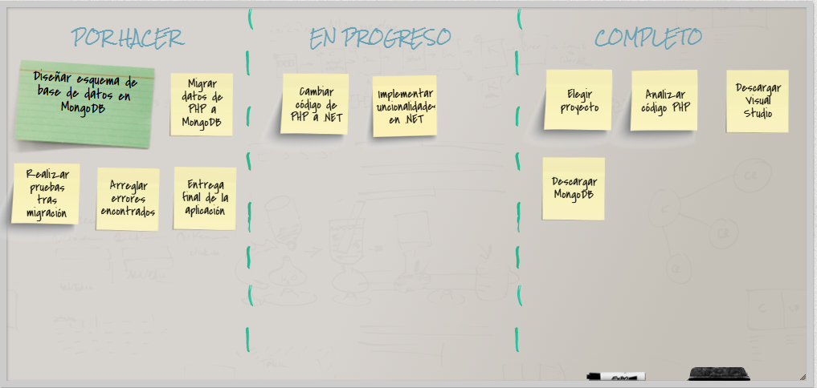**

[scrumblr - APLICACIONES WEB PROGRESIVAS](http://scrumblr.ca/APLICACIONES%20WEB%20PROGRESIVAS)